PEDOMAN PENGISIAN APLIKASI SPM :
- MASUK KE https://dinkes.sumedangkab.go.id
- KLIK MENU “LAINNYA”
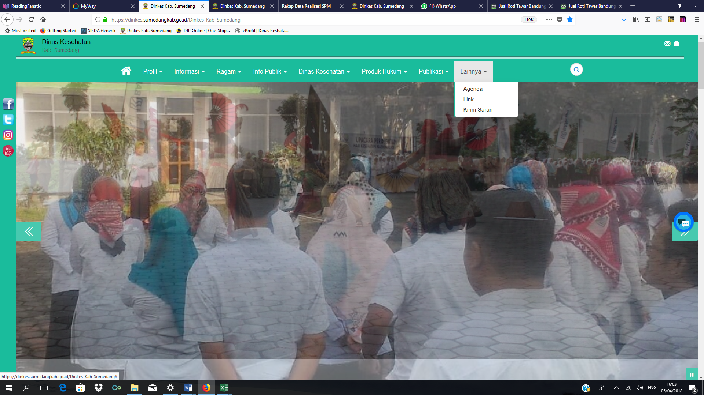
- KEMUDIAN KLIK “LINK”
- SETELAH MUNCUL GAMBAR DIBAWAH
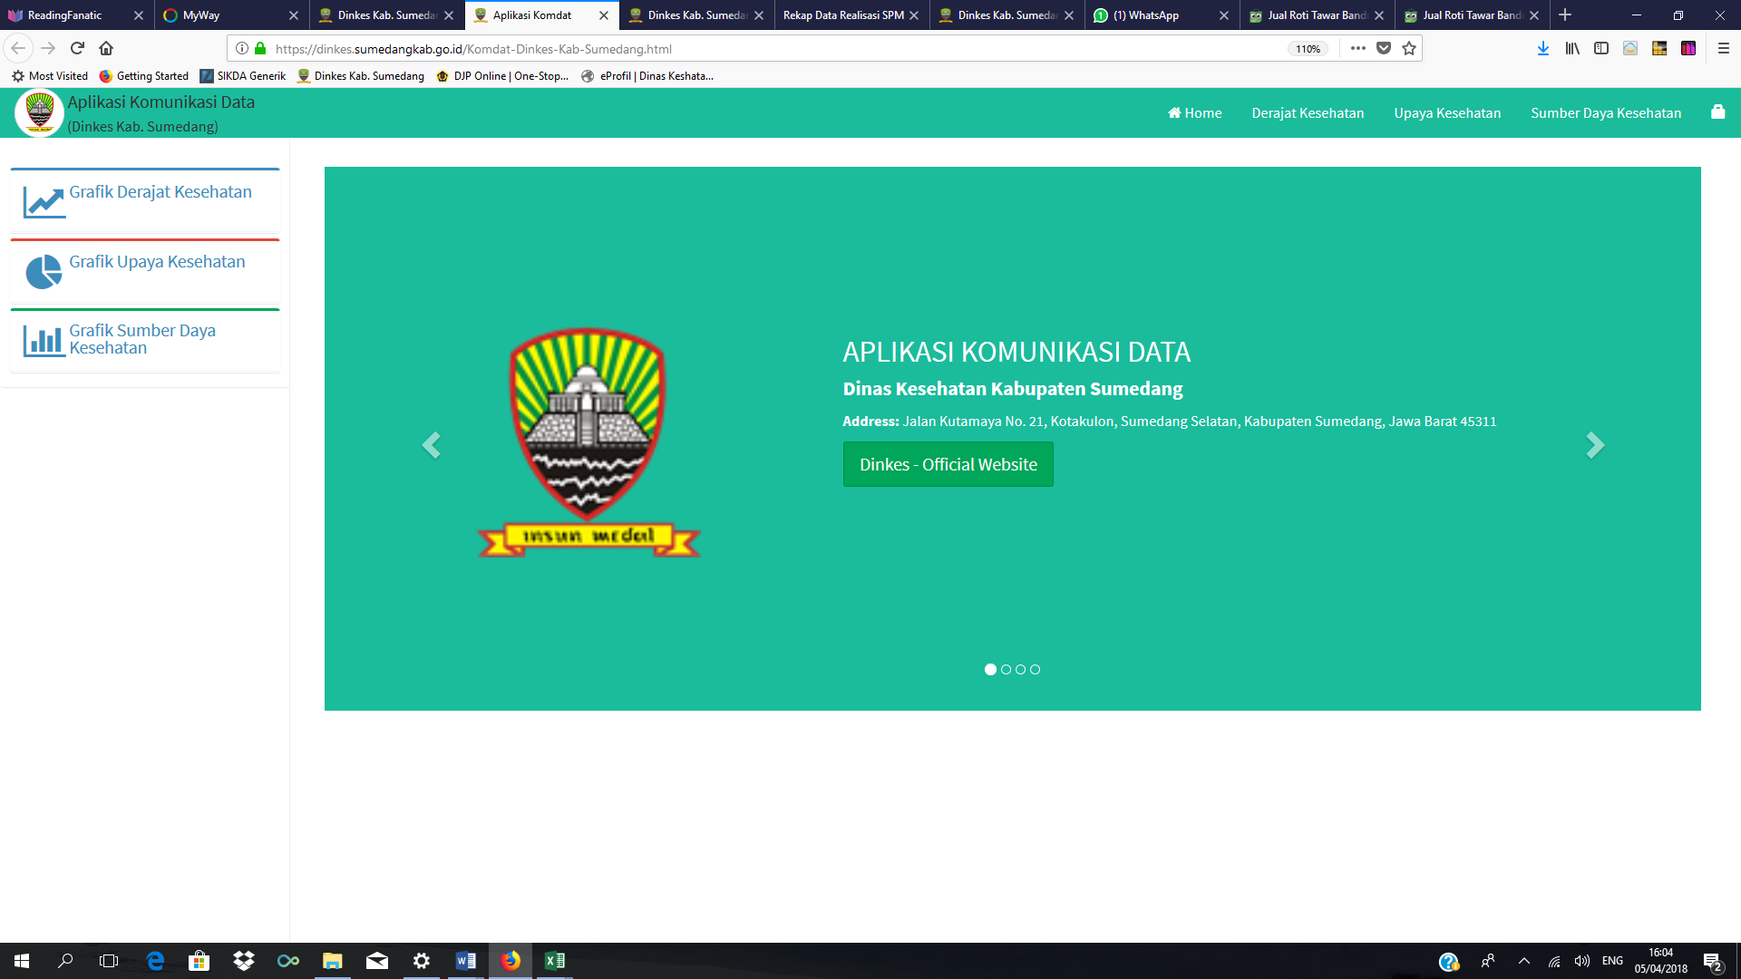
- KLIK GAMBAR GEMBOK/KUNCI
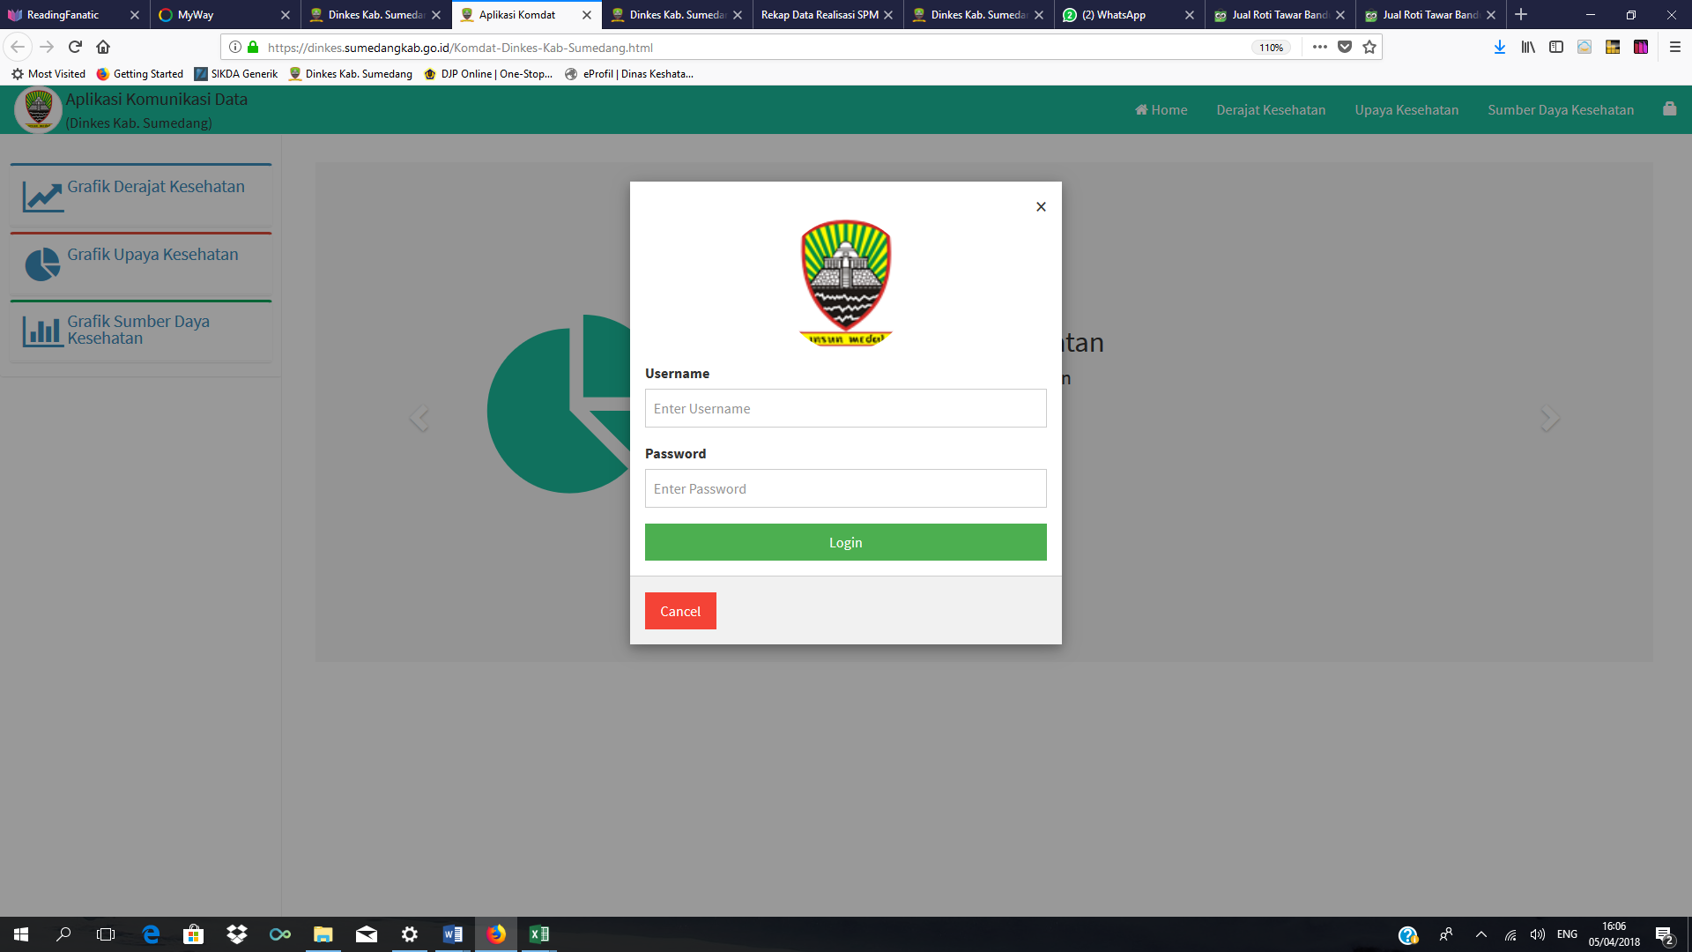
- MASUKAN USERNAME DAN PASSWORD
- JIKA BERHASIL AKAN MUNCUL SEPERTI DIBAWAH INI
- 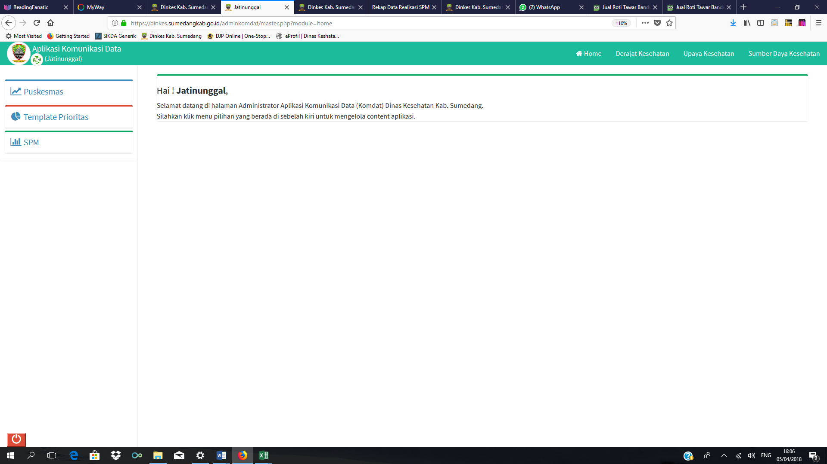
- Kemudian klik menu “SPM”
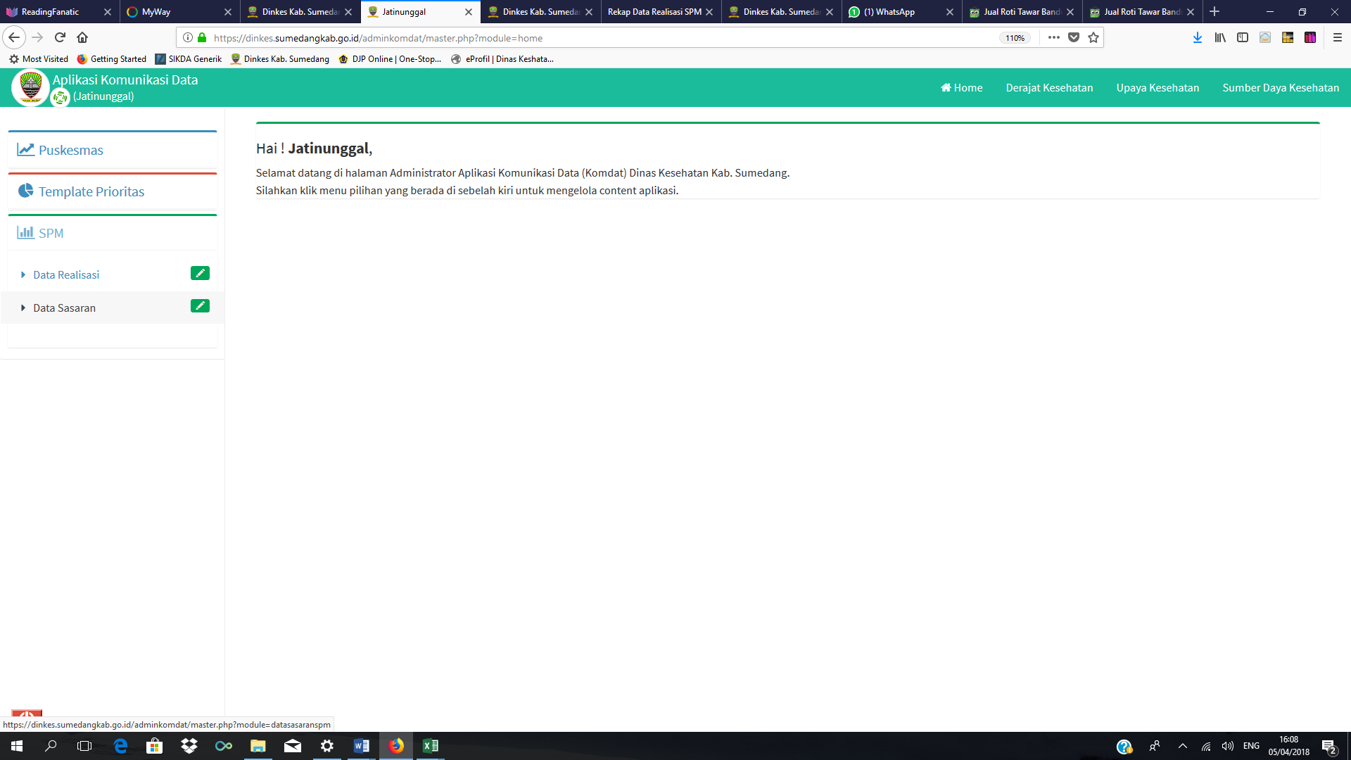
- Klik terlebih dahulu “data sasaran” untuk diisi data sasaran 1 tahun
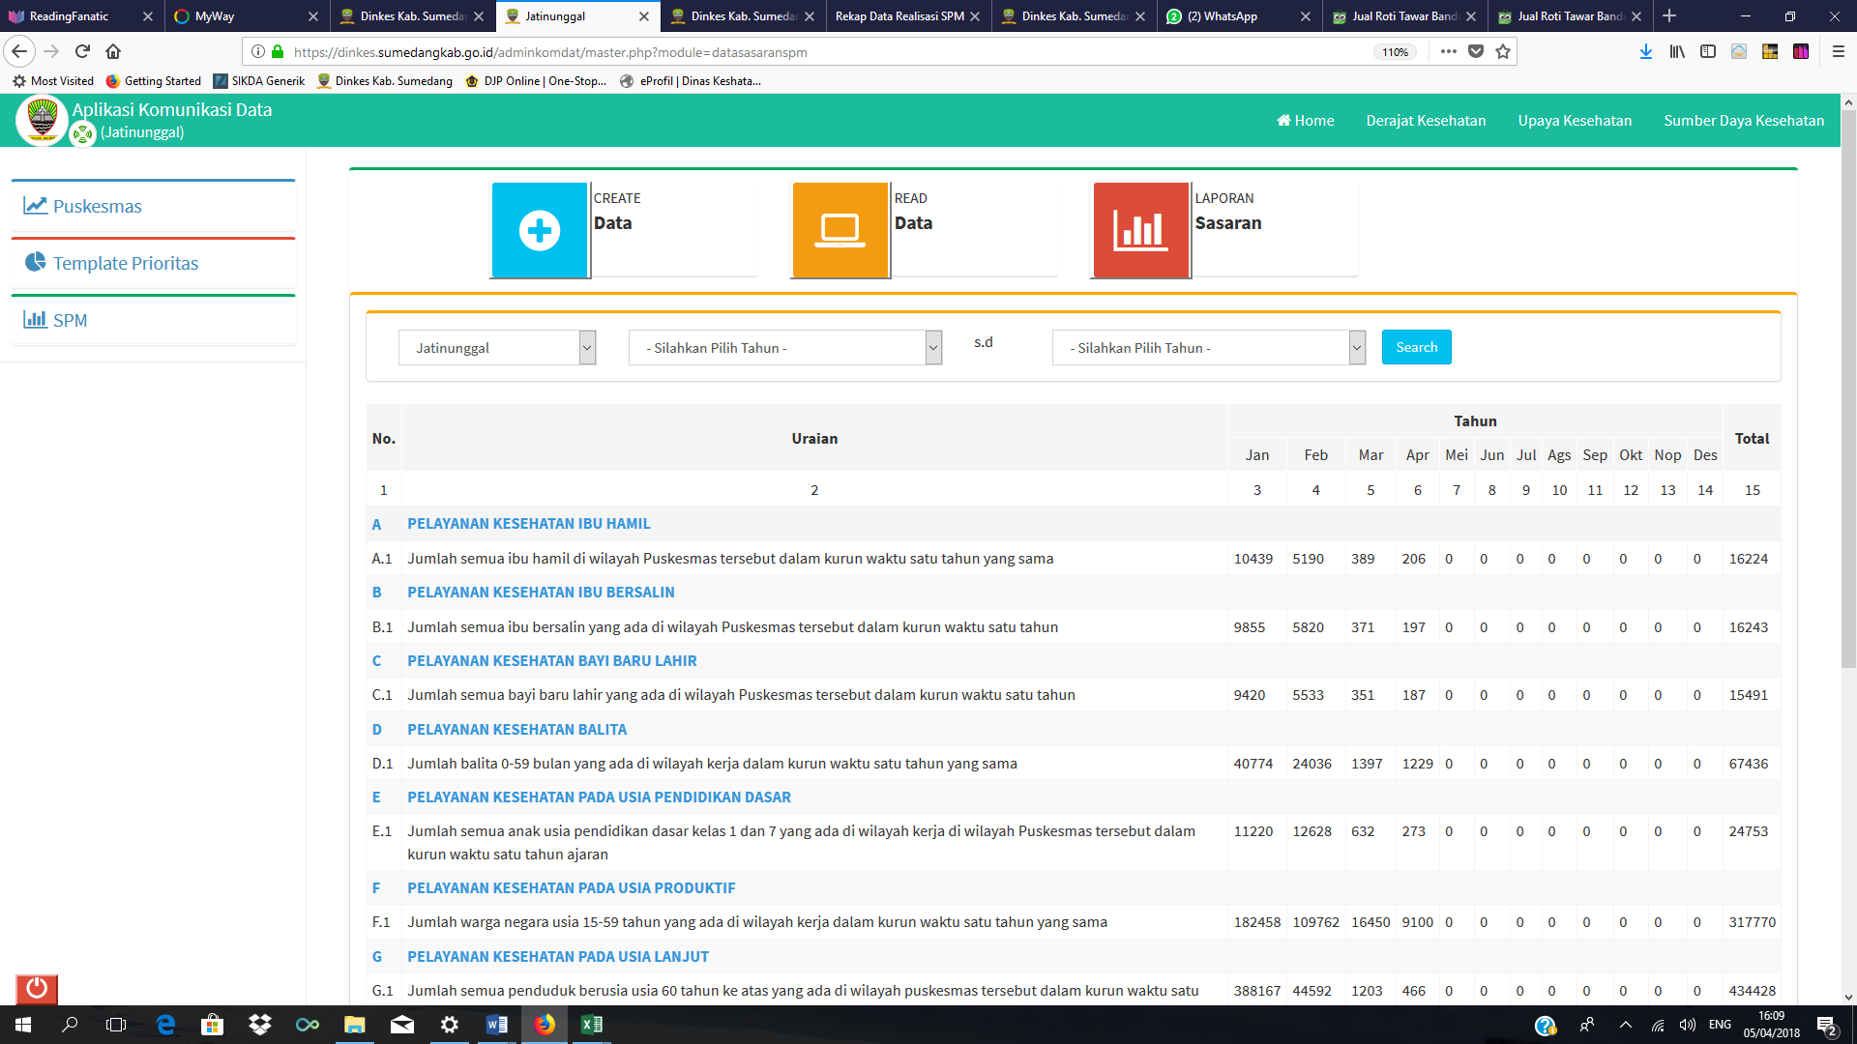
- Kemudian klik read data :
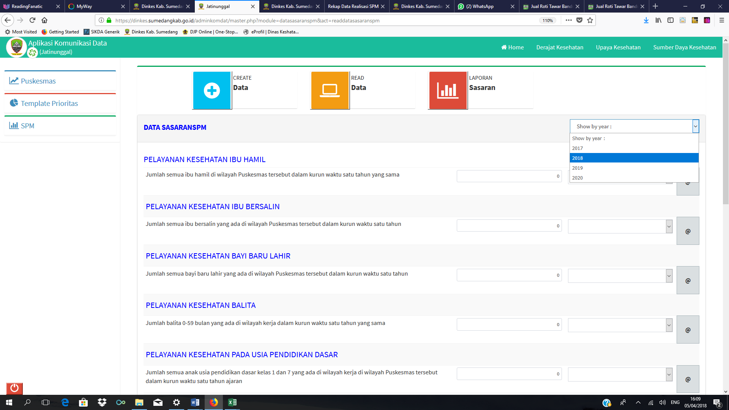
- Pilih tahun laporan misal “2018”
- Kemudian isi kolom dengan data sasaran 1 tahun
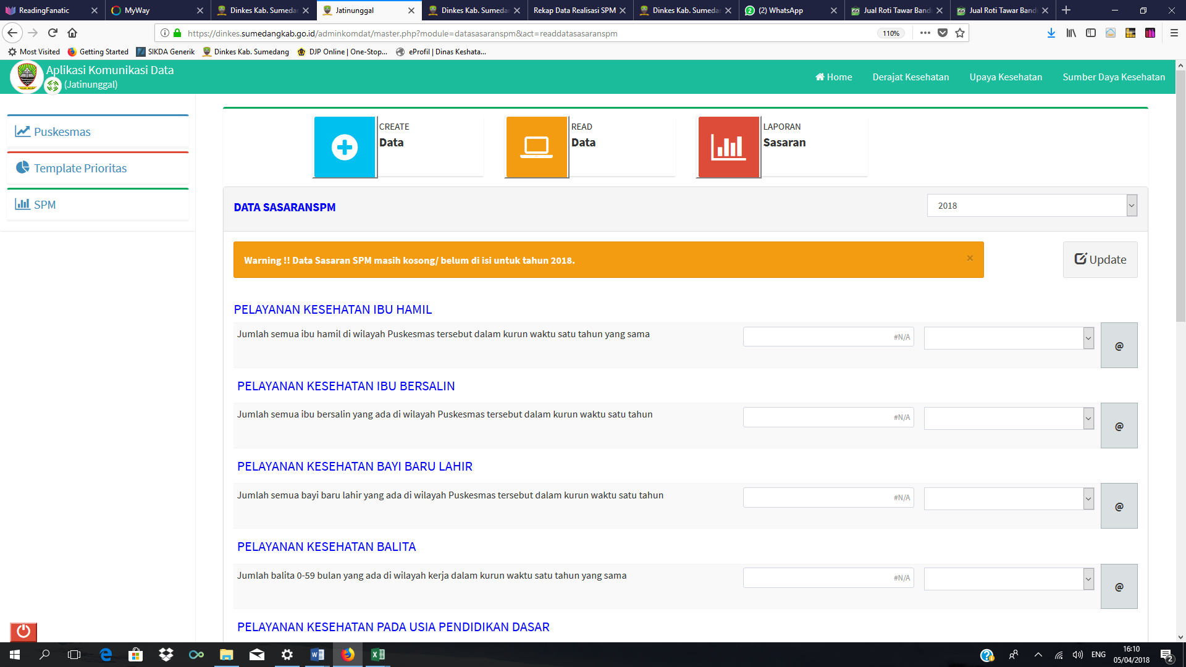
- Jika sudah diisi klik “update”

Setelah melakukan pengisian data sasaran kembalik klik menu “SPM” dan pilih “data Realisasi”
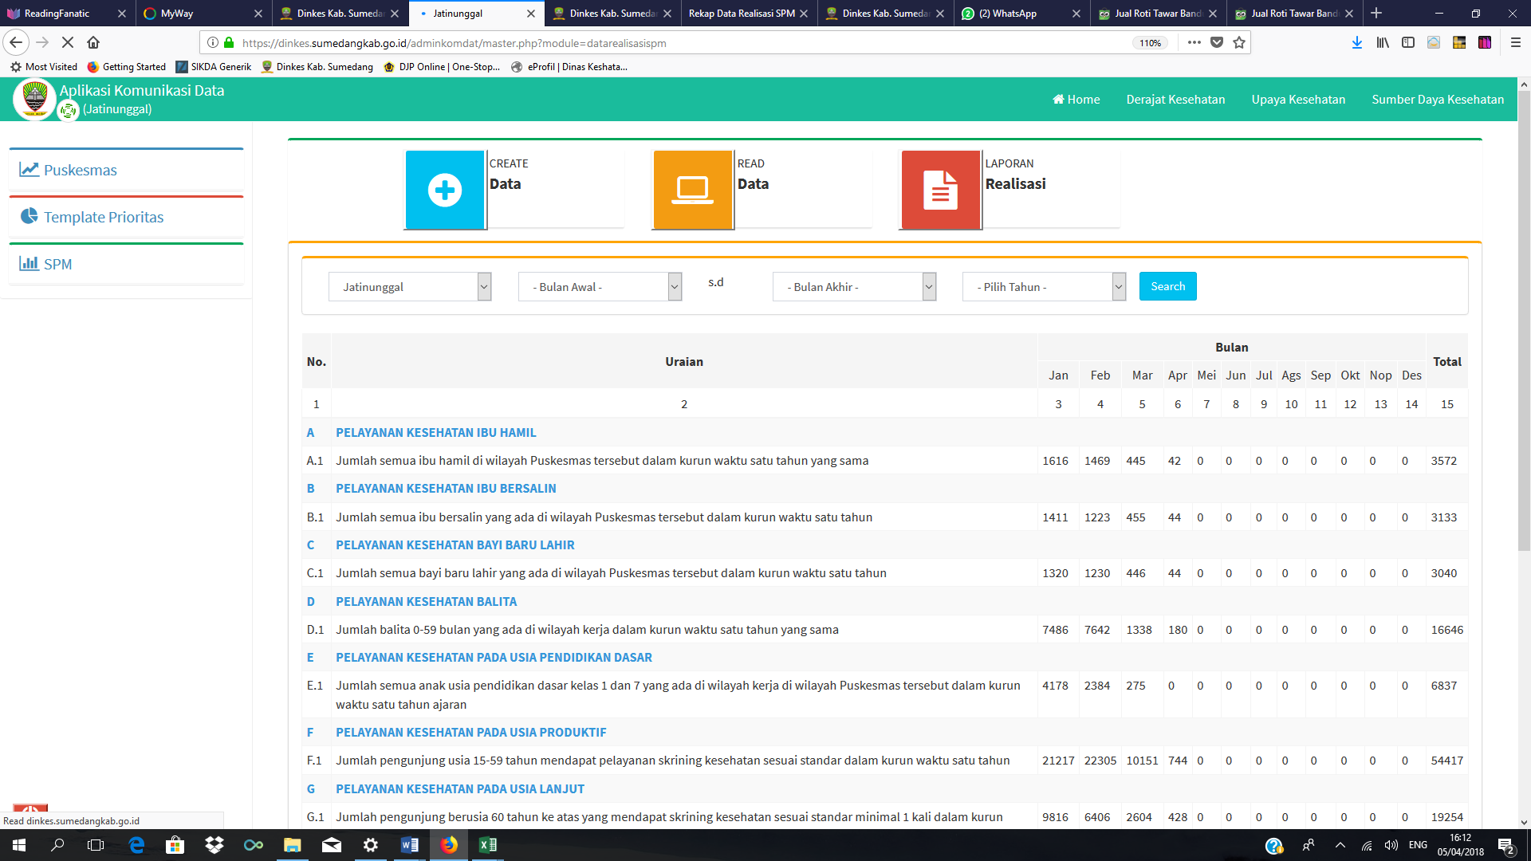
Maka akan muncul seperti diatas
Langkah selanjutnya klik “Read Data”
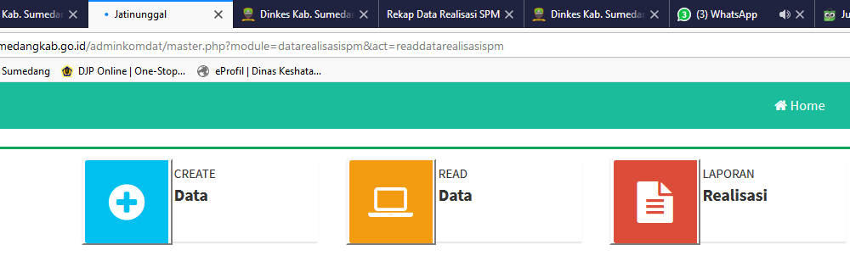
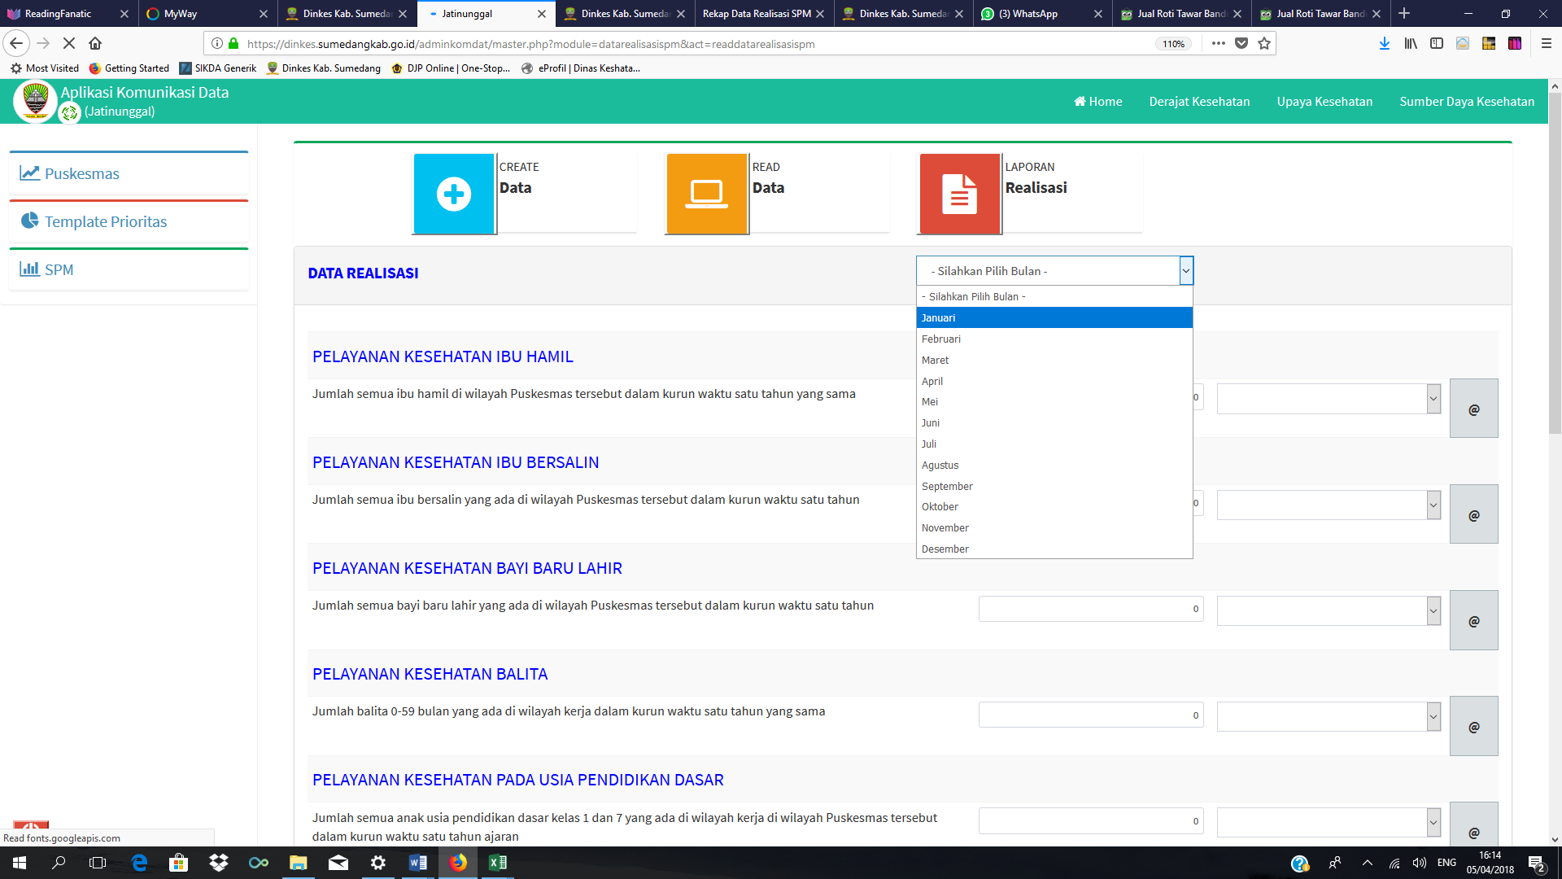
Pilih bulan dan tahun laporan
Isikan data sesuai format lalu klik “update”

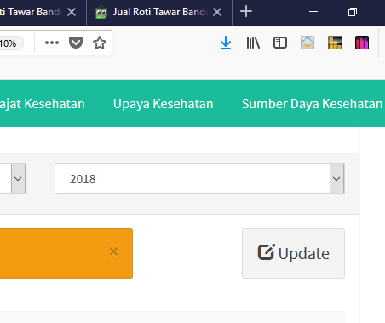
Akan ada info jika berhasil.
Klik “laporan realisasi untuk melihat rekapan perbulan puskesmas
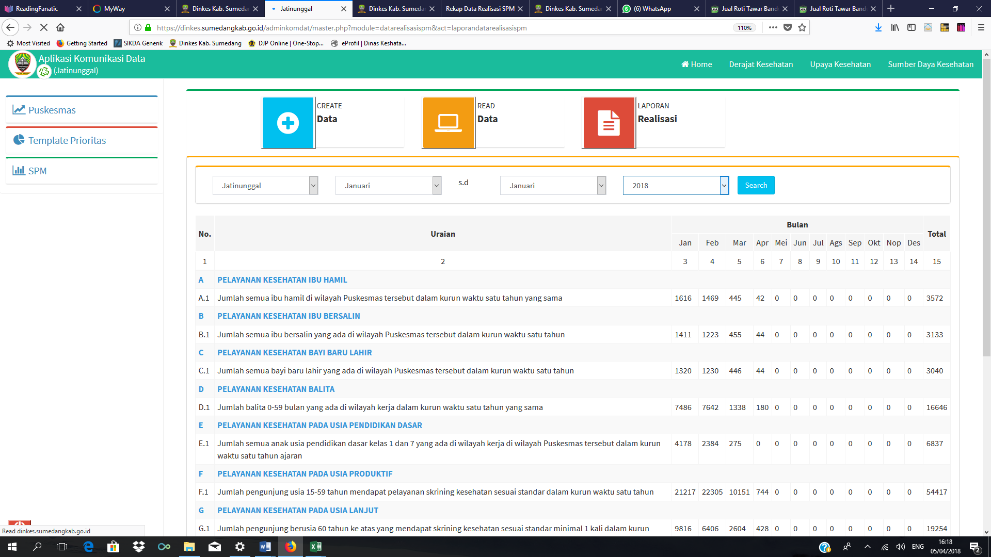jangan lupa pilih bulan dan tahun
Kemudian klik “search”
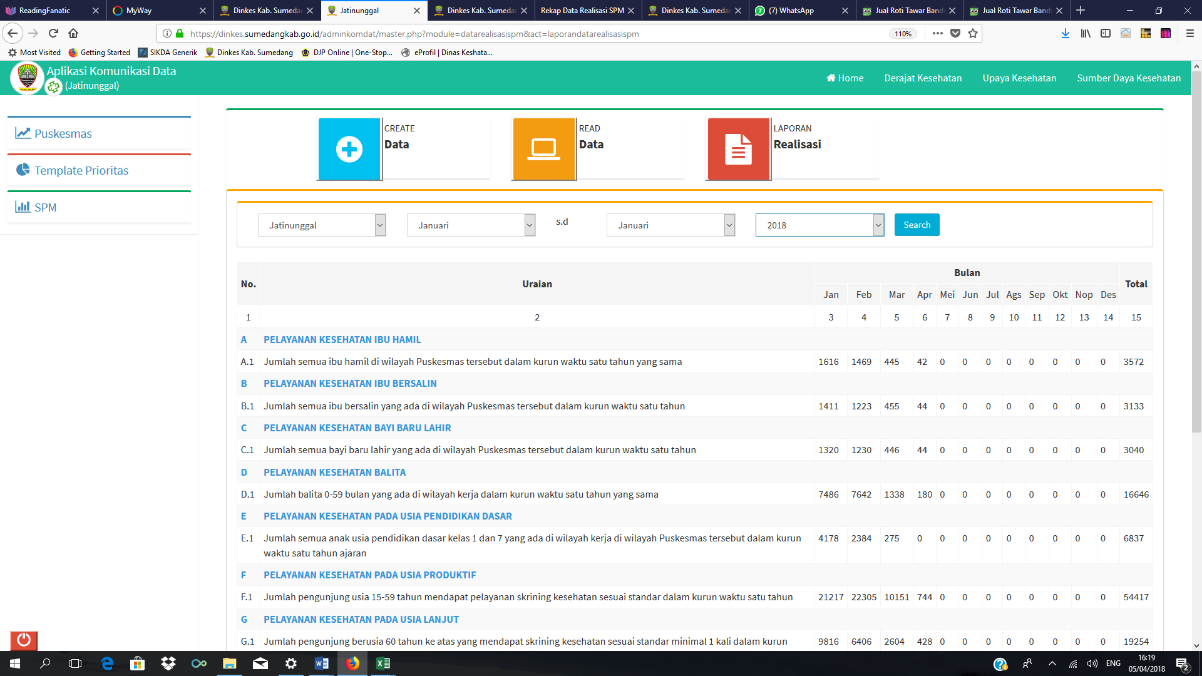
Isikan nama Kapus dan NIP
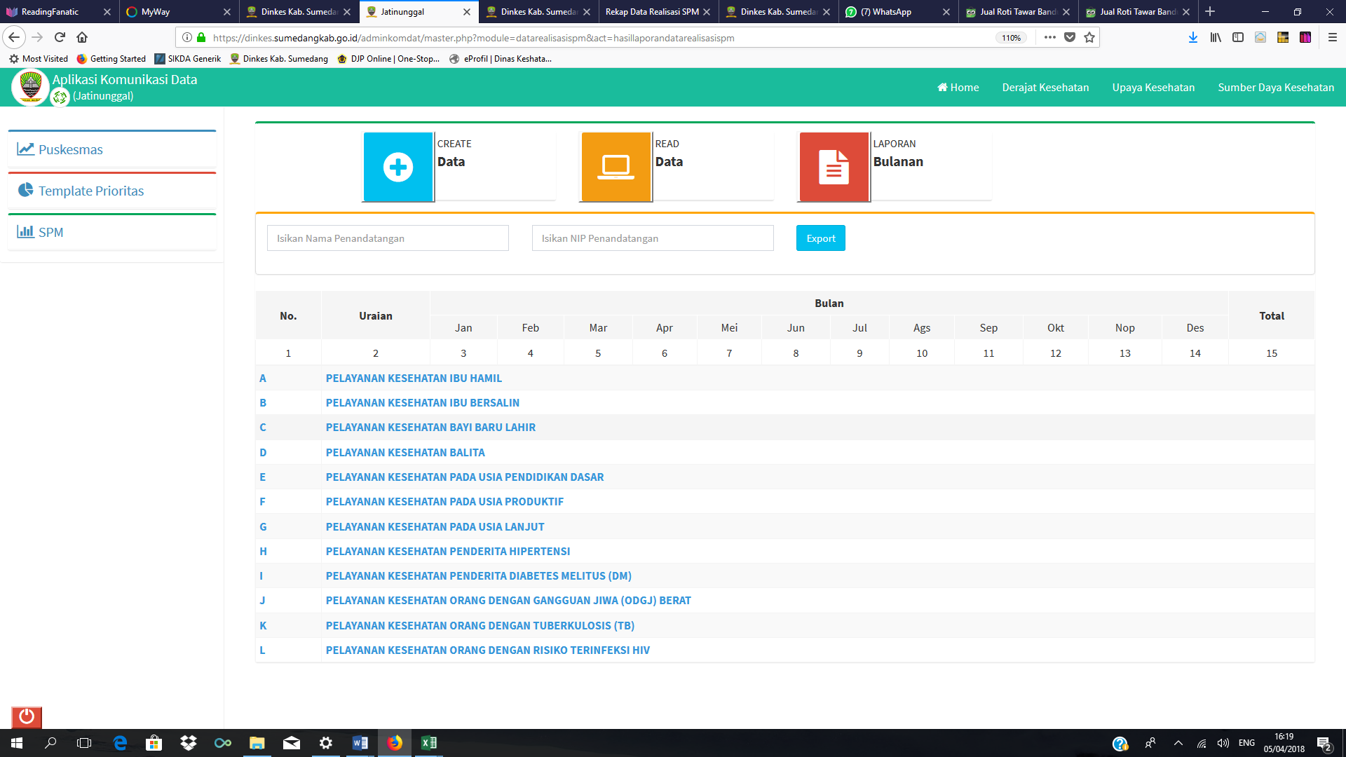
Lalu Export
Maka file bisa dibuka di excel
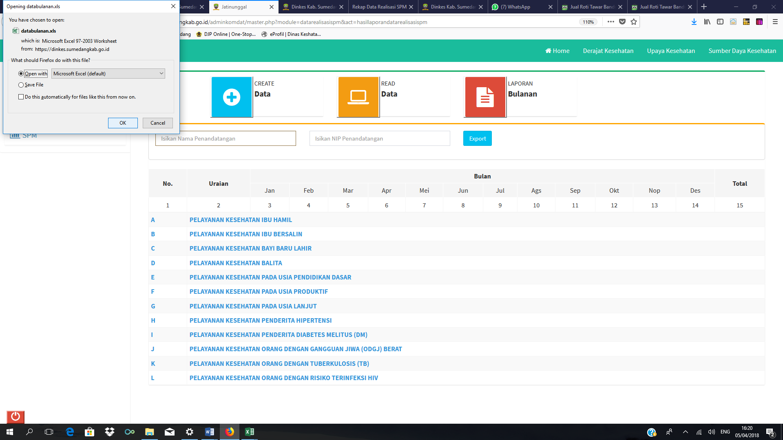

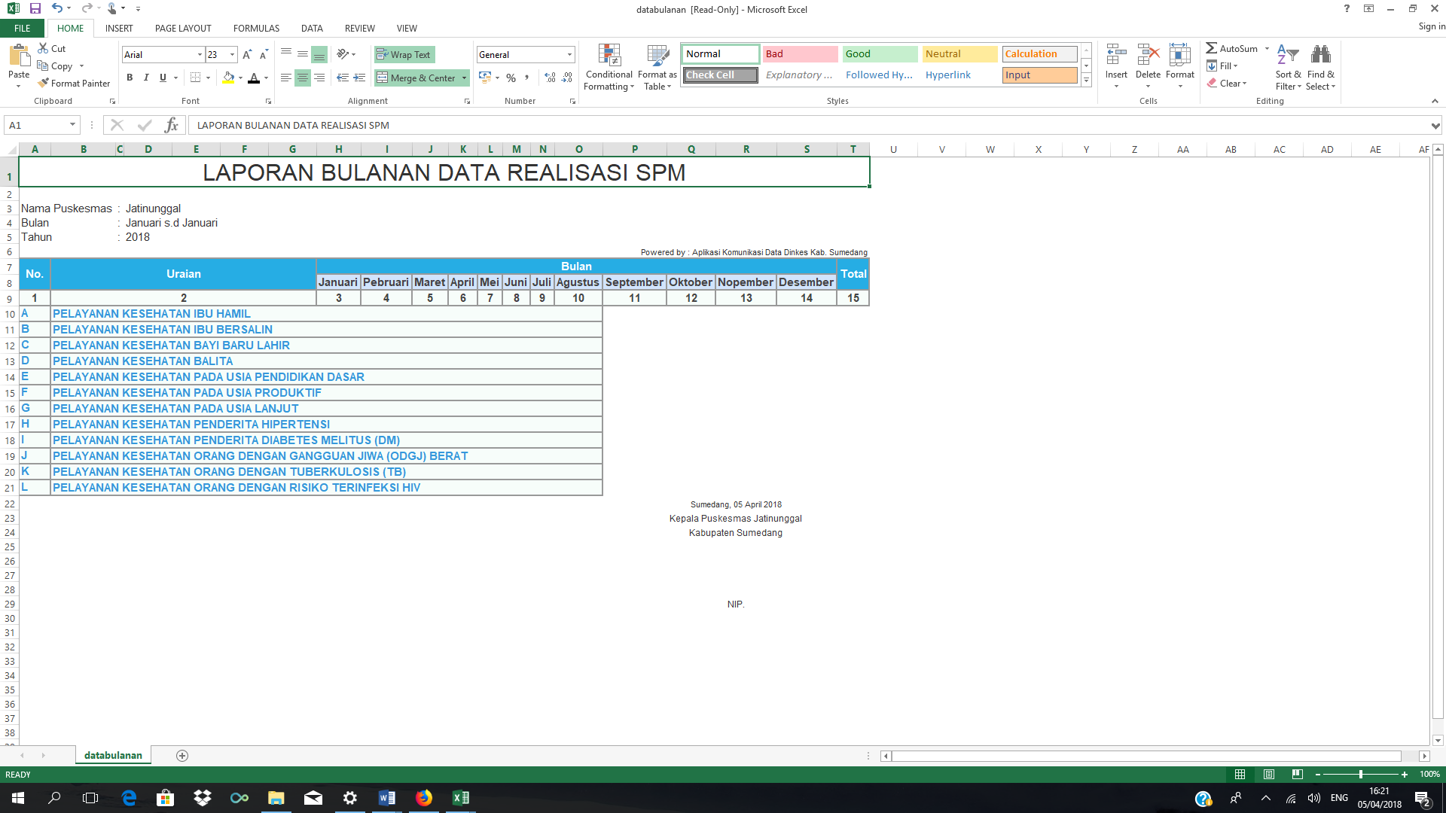

Demikian semoga dapat bermanfaat……..

